Нанокластеры золота, стабилизированные смесями нуклеотидов
Перфильева Д.А., Карпушкин Е.А.
Студент, 1 курс специалитета
Московский государственный университет имени М.В. Ломоносова,
химический факультет, Москва, Россия
E-mail: PerfilevaDaria@yandex.ru
Нанокластеры золота (НК Au) представляют собой частицы, которые по размерам превосходят молекулярные комплексы золота, но меньше, чем золотые наночастицы. Они примечательны тем, что обладают флуоресценцией и не проявляют плазмонного резонанса. Изменяя природу восстановителя и стабилизатора, а также другие условия синтеза, можно управлять свойствами НК Au.
В рамках эксперимента синтезированы группы образцов НК Au, стабилизированных различными нуклеотидами (аденозин-5'-монофосфат (АМФ), гуанозин-5'-монофосфат (ГМФ) и цитидин-5'-монофосфат (ЦМФ)) в присутствии цитратного буферного раствора, выступающего в роли восстановителя и регулятора pH. Были сопоставлены флуоресцентные свойства НК Au (λ_{ex} 365 нм), стабилизированных индивидуальными нуклеотидами, а также их бинарными и тройными смесям при постоянной общей концентрации нуклеотидов. Наиболее сильной флуоресценцией обладали НК Au, стабилизированные чистым АМФ, а НК, стабилизированные чистыми ГМФ и ЦМФ не флуоресцировали. При использовании бинарных смесей стабилизаторов АМФ–ЦМФ и АМФ–ГМФ интенсивность флуоресценции снижалась при уменьшении содержания АМФ, причем в случае ЦМФ ослабление эмиссии было пропорционально мольной доле ЦМФ, а в случае ГМФ этот эффект был более выражен: уже при соотношении нуклеотидов 1:1 флуоресценция практически исчезает (рис. 1B). Полученные данные свидетельствуют о разной силе связывания ионов и НК золота с использованными нуклеотидами.
При синтезе НК Au происходят несколько параллельных процессов, в том числе, замена исходных лигандов аурат-ионов (гидроксид или хлорид) на нуклеотиды и восстановление Au^{III} цитратом, Чтобы оценить влияние замены лигандов на свойства НК, были синтезированы две группы образцов: восстановитель был добавлен к реакционной смеси либо сразу после смешивания остальных компонентов, либо после выдерживания HAuCl₄ с нуклеотидами в водном растворе в течение 2 дней. Оказалось, что более полное связывание аурат-ионов с нуклеотидами снижает интенсивность флуоресценции НК Au, при этом усиливается рассеяние (рис. 1A).
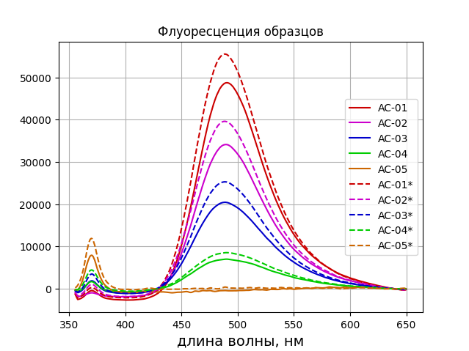
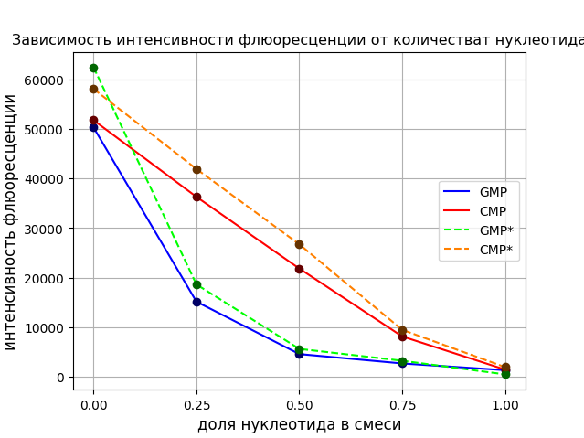
B
A
Рис. 1. A Зависимости интенсивности флуоресценции нанокластеров от доли ЦМФ (ГМФ) в смеси с АМФ; B зависимость интенсивности флуоресценции нанокластеров от соотношения АМФ и ЦМФ (от чистого АМФ к чистому ЦМФ). Символом * обозначены образцы, восстановленные непосредственно после смешивания).
Работа финансово поддержана по государственному заданию научно-исследовательских работ (№ ЦИТИС: 121031300084-1).

